Баллистические свойства сеточных защитных конструкций при высокоскоростном ударе

Безруков Л.Н., Шумихин Т.А.*, Мягков Н.Н.*

ФГУП Государственный научно-исследовательский институт авиационных систем, г. Москва, Россия
*Институт прикладной механики РАН, г. Москва, Россия

РЕЗЮМЕ

В работе представлены результаты 12 баллистических экспериментов по оценке стойкости экранной защиты к высокоскоростному пробиванию при скоростях 2.66-3.44 км/с. Известно [1], что этот интервал скоростей наиболее опасен для экранной защиты и соответствует области минимума на баллистической зависимости критического размера алюминиевого ударника от скорости удара. Тем не менее, для адекватной оценки стойкости представленных защитных конструкций к пробитию требуются дополнительные эксперименты при более высоких скоростях. В качестве ударника используется алюминиевый шарик (сплав АД-1) диаметром 6.35 мм и весом 0.39 г. Высота различных конфигураций защитных конструкций (база конструкции) меняется в пределах 100-200 мм. Общий вес конструкции на единицу площади (т.е. суммарный вес экранов и защищаемой стенки) меняется в пределах 10.82-15.04 кг/м². Схемы защитных конструкции включают два или более сеточных экрана, состоящих из одной или нескольких стальных сеток с разными геометрическими и весовыми характеристиками. Также исследуются схемы с оцинкованными стальными сетками. Для моделирования защищаемой стенки во всех экспериментах взята дюралевая пластина АМг-6 толщиной 2.35 мм. В качестве показателя эффективности экранной защиты принят простой критерий, равный отношению критического диаметра алюминиевого ударника к суммарной массе всей схемы, включая вес защищаемой стенки. Эксперименты показали, что взаимное расположение сеток не оказывает сильного влияния на её «работоспособность», но критическим является их общее количество в схеме и распределение веса между экранами. Не найдено различия между использованием оцинкованных и не оцинкованных сеток. Оценен достоверный диапазон значения показателя эффективности для некоторых конфигураций защитных конструкций. Результаты экспериментов могут быть использованы при конструировании облегченной экранной защиты гермокорпуса космического летательного аппарата.

1. ВВЕДЕНИЕ

Практика проведения оценок надежности космических летательных аппаратов (КА), рассчитанных на длительную работу в космосе, показывает, что защитные мероприятия, повышающие стойкость КА к ударам метеороидов и орбитальных осколков, необходимы. Принципиальным отличием разработки экранной защиты для КА является то, что стоимость дополнительных затрат, связанных с её установкой на КА, является ключевым параметром [1,2]. При площади защищаемой поверхности современных космических модулей
100–200 м² массовые затраты на построение защиты, например, для некоторых модулей Международной космической станции превосходят 10 кг/м². При высокой стоимости вывода на орбиту каждого килограмма массы, которая составляет более 10 тыс. долларов США, экономия в размере даже 1 кг/м² в расходах массы на защиту приводит к значительному уменьшению финансовых затрат и дает возможность увеличения массы полезной нагрузки. Отсюда следует задача построения защиты, имеющей минимальный вес при максимальной ее эффективности.
Экранная защита КА, должна защищать КА от метеороидов и орбитальных осколков, которые не могут быть отслежены средствами наземного базирования [1,2]. Принято, что защититься от удара частицы размером в несколько сантиметров невозможно. Верхняя граница размеров частиц, от которых может быть построена защита экранного типа, составляет примерно, 10-20 мм. В основу защиты КА от метеороидов и орбитальных осколков положена схема, предложенная Уипплом [3]: перед защищаемой стенкой устанавливается экран для распределения импульса фрагментов ударника по большей площади защищаемой стенки за счет разрушения ударника и последующего бокового разлета его фрагментов при высокоскоростном ударе об экран. Применение схемы Уиппла позволяет уменьшить суммарную массу защиты (экран плюс стенка) более чем в пять раз по сравнению с одинарной толстой стенкой имеющей аналогичную вероятностью пробития.
В 90-е годы были предложены концепции улучшенных защит Уиппла: “Multi-Shock” [4,5], “Mesh Double Bumper Shield” [6], “Stuffed Whipple” [7]. На российском модуле «Заря» (модуль МКС) впервые в качестве элемента конструкции составного экрана использовались стальные сетки. Защита “Mesh Double Bumper Shield” [6], также включает сетку как элемент схемы составного экрана. При этом зарубежные исследователи использовали только алюминиевые сетки. Хотя сетки из стали, латуни или с покрытием Zn более тяжелые, но при высокоскоростном взаимодействии алюминиевого ударника с такими сетками происходит более глубокое внедрение струн сетки в ударник пропорциональное $\sqrt{ρ_{1}/ρ_{2}}$ [8], где $ρ_{1}$ - плотность материала сетки, $ρ_{2}$ - плотность материала ударника, т.е. можно ожидать более высокой степени разрушения ударника, чем при его соударении с алюминиевой сеткой.
Признано, что сетки являются перспективным конструктивным материалом для построения облегченной защиты гермокорпуса КА. Однако в настоящее время в литературе отсутствуют данные по тестированию защитных схем, состоящих только из сеток. В данной работе сделана попытка восполнить этот пробел. В работе представлены результаты тестирования сеточных защитных схем, состоящих из нескольких составных экранов. Каждый экран может состоять из одной сетки или нескольких плотно уложенных сеток.

Список обозначений употребляемых в данной работе:
RW (Rear Wall) – задняя стенка экспериментального макета, моделирует защищаемую стенку КА;
WP (Witness Plate) – пластина-свидетель, устанавливаемая за защищаемой стенкой для получения дополнительной характеристики защитной схемы в случае её полного пробития;
N – число экранов в защитной конструкции;
B₁, B₂, B₃,… – обозначения экранов (по направлению движения ударника);
S₁, S₂, S₃,… – расстояния между соответствующими экранами;
S_{Σ} = ΣS_{i} – база защитной конструкции (общая высота защитной конструкции от первого экрана B₁ до защищаемой стенки RW, мм);
d₀ – диаметр ударника;
d_{c} – критический диаметр ударника, соответствующий предельному пробитию защиты, мм;
B.L. (Ballistic Limit) – баллистический предел, т.е состояние при условии предельного пробития/непробития защищаемой стенки;
V₀ – скорость ударника, км/с;
G_{Bi} – приведенный к единице площади вес i-го экрана, кг/м²;
G₀ = ∑G_{Bi} – приведенный к единице площади вес защитной схемы без веса защищаемой стенки, кг/м²;
G_{RW} – приведенный к единице площади вес защищаемой стенки, кг/м²;
G_{Σ} = G₀+ G_{RW} – суммарный вес защитной схемы (без WP), кг/м²;
χ_{с} = d_{с}/G_{Σ} – показатель эффективности защитной схемы в предельных условиях пробития/непробития (баллистический предел B.L.) для данных G_{Σ}, N и V₀;
χ₊ = d₀/G_{Σ} – величина χ в условиях пробития RW (с учетом повреждения WP);
χ₋ = d₀/G_{Σ} – величина χ в условиях непробития RW, очевидно, чтоχ₊ > χ_{с} > χ₋;
l x d_{w} – геометрическая характеристика сетки (d_{w} – диаметр проволоки (мм) и l – апертура ячейки сетки (мм)), рис.1;
r – отношение веса используемых в схеме экранов к суммарному весу всей защиты G₀/ G_{Σ}.

Рис.1. Геометрические параметры сетки: d_{w} – диаметр проволоки и l – апертура сетки (расстояние между струнами, видимое на просвет)

2. ПОСТАНОВКА ЗАДАЧИ И МЕТОДИКА ЭКСПЕРИМЕНТА

В общем случае защита представляет собой защищаемую стенку, перед которой расположен набор сеточных экранов B_{i}, разнесённых друг относительно друга на расстояние S_{i} (см. рис.2). Сеточный экран может быть как одинарной сеткой, так и набором плотно уложенных сеток.
Наиболее важными параметрами, определяющими уровень эффективности защитной конструкции, являются:
1. Степень стойкости – критический (максимальный) размер – диаметр ударника d₀ = d_{c}, при котором реализуется условие баллистического предела при заданной скорости соударения V₀ и угла соударения.
2. Весовые затраты на защитную конструкцию, которые в первом приближении (без учета затрат на крепёжные элементы и др.) обычно определяются суммой веса конструкции G₀ и защищаемой стенки G_{RW}:
G∑=G₀+G_{RW}.

Рис.2. Общая схема эксперимента: B₁, B₂ , B₃ и B₄ - экраны с разнесением соответственно S₁, S₂, S₃ и S₄, даны параметры RW и WP. Показан ударник со стороны подлета к первому экрану, даны параметры ударника, скорость, вес экранов, суммарный вес схемы. База – общая высота схемы. Обозначение пл.АМг6 означает пластина из сплава АМг6.

Масса защиты G₀ (при заданных величинах d_{c} и G_{RW}) является определяющей характеристикой, которая принимается во внимание при проектировании защитной конструкции.
Также, достаточно существенное значение имеют следующие факторы:
- Число экранов N (на рис.2 в качестве примера изображены четыре экрана – B₁, B₂, B₃ и B₄). Практика показывает, что для достижения приемлемых весовых характеристик G∑ число экранов должно быть не менее двух – N ≥ 2). Отметим, что с увеличением N заметно возрастает масса крепёжных элементов и уменьшаются конструктивная и эксплуатационная надёжность защитной конструкции. Обычно при проектировании реальной защиты на КА число
N>2-3 не приемлемо.
- Величина разнесения экранов S_{i} и общая строительная высота (база конструкции) S_{Σ} = ΣS_{i}. Очевидно, что для обеспечения условий, при которых фрагменты ударника при разлёте распределяются на возможно большей площади RW, необходимо чтобы S_{Σ} была как можно больше. Однако, следует отметить, что как правило при построении защиты величина S_{Σ} (как и толщина RW) задаётся конструкторами КА.
- Поведение баллистической кривой для данной конструкции защиты (во всяком случае, в диапазоне получения достоверных экспериментальных данных
3-7 км/с).
Задача использования сеток в защитной конструкции предусматривает исследование влияния следующих параметров:
а) материала сетки (проволоки)
б) диаметра проволоки d_{w}
в) размера ячейки сетки (апертуры сетки l)
г) количества сеток размещаемых на составном экране
ж) число экранов.
При этом необходимо определить оптимальные (соответствующие минимуму весовых затрат) параметры сеток и их размещение в схеме защиты.
Такая постановка задачи представляется достаточно полной. Однако, очевидно, что выполнить такое исследование при ограниченности возможностей экспериментальной базы практически невозможно, поэтому в данной работе основное внимание уделено тестированию защитных сеточных схем с числом экранов не более 2-3 при толщине защищаемой стенке 2.35 мм, т.е. конструкций более приемлемых непосредственно для практического применения.
В качестве показателя эффективности защитной схемы был принят простой критерий, равный отношению диаметра ударника d_{с} к суммарному весу экранов защиты и защищаемой стенки G_{Σ}: χ_{с} = d_{с}/G_{Σ} для данных S_{Σ}, N и скорости удара V_{0.} При условии пробития/непробития вдали от баллистического предела использовались обозначения χ₊/χ₋ соответственно (рис.3).

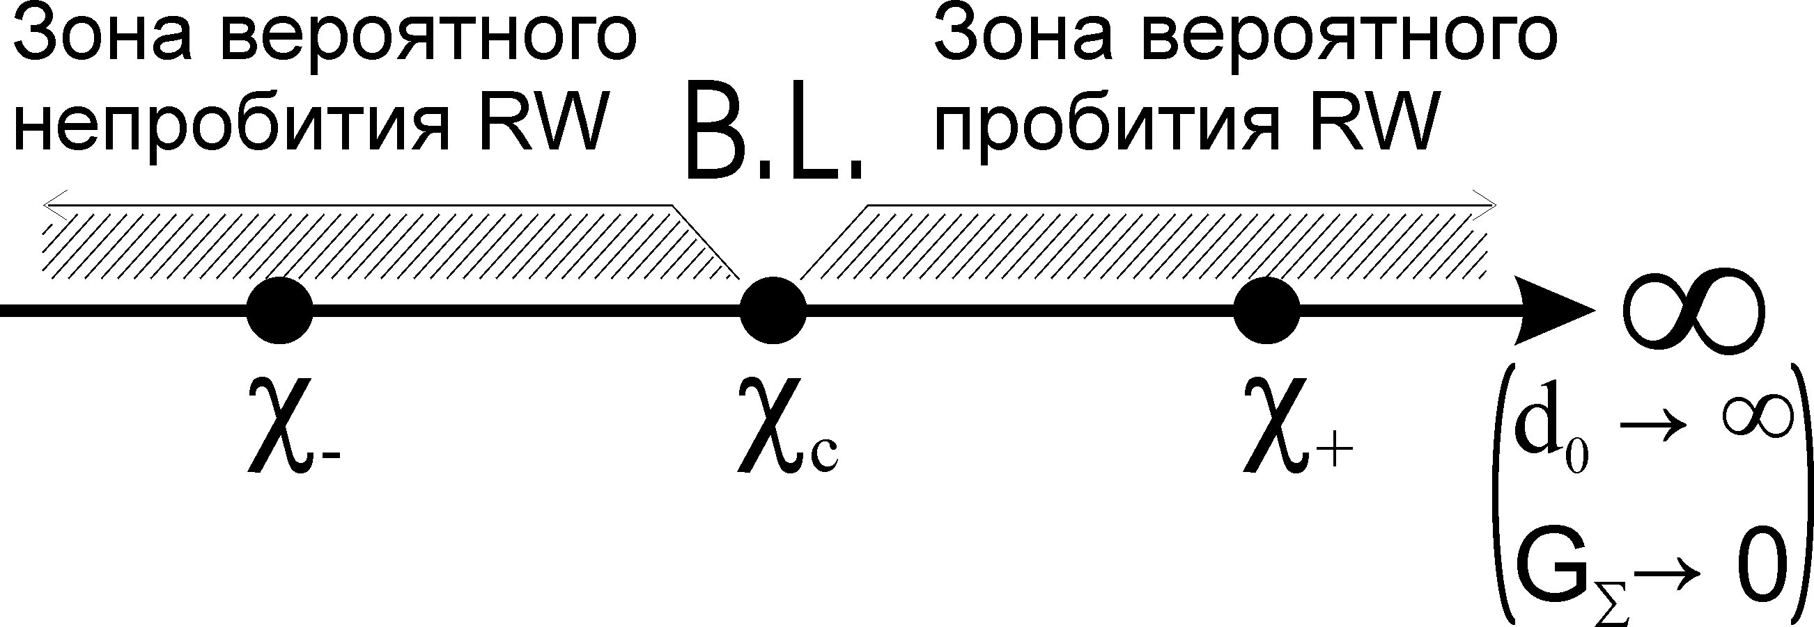
Рис.3. Пояснения к определению параметра χ.

Для разгона ударника использовалась двухступенчатая легкогазовая (гелиевая) пушка (ФГУП ГОСНИИАС). Ударник в виде шарика из алюминиевого сплава АД-1 диаметром 6,35 мм разгонялся до скорости 2,66-3,44 км/с. Мишень (сборка – прототип экранной защиты) с габаритами 150х150х100…200 мм (рис.4) размещалась в предметной камере пушки, из которой откачивался воздух до давления порядка 90…110 мм рт. ст. Удар во всех экспериментах осуществлялся по нормали к экранам мишени. Скорость ударника фиксировалась с помощью измерителя скорости контактного типа, установленного непосредственно перед мишенью. Для разгона в стволе второй ступени пушки ударник устанавливался в поддон, отделение которого производилось в расширительной камере с помощью стальных отсекателей, размещаемых в надульной части ствола.

 | а) | 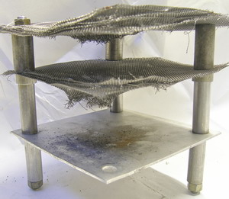 |  | б) | 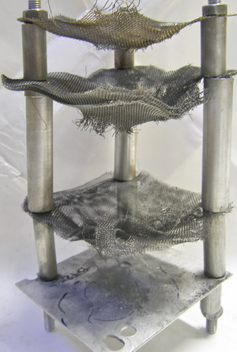
Рис.4. Экспериментальные сборки прототипов экранной защиты: а) сборка эксперимента 4 (база 100 мм), б) сборка эксперимента 10 (база 200 мм).

Эксперименты были проведены по схеме, приведённой на рис.2. При этом за защищаемой стенкой (RW) из алюминиевого сплава (АМг6) толщиной 2.35 мм на расстоянии 20-40 мм размещалась пластина-свидетель (WP) из алюминиевого сплава (Д16) толщиной 1 мм для регистрации запреградного состояния фрагментов ударника в случае пробития RW. Использовались промышленные тканые сетки из стальной проволоки диаметром d_{w} с квадратной ячейкой (рис.1). В экспериментах 1-8,11,12 общая высота конструкции S_{Σ}=100-130 мм. В экспериментах 9,10 S_{Σ}=200 мм. Оцинкованные сетки были изготовлены нанесением цинка на проволоку стальной сетки 1.0х0.32мм. Геометрические и весовые характеристики сетки при этом изменялись в зависимости от количества нанесенного цинка. Перечень материалов использованных при конструировании схем защиты приведен в таблице 1.
Таблица 1.
Материалы, используемые в экспериментальных сборках.
Сплошные экраны
№ | Элемент сборки |  | Материал |  | Толщина,(мм) |  |  | Вес на единицу  поверхности, (кг/м²)
1 | Защищаемая стенка RW |  | дюраль АМг6 |  | 2.35 |  |  | 6.20
2 | Пластина свидетель WP |  | дюраль Д-16АТ |  | 1.00 |  |  | 2.74
Сетки
№ | Материал сеток | Обозначение |  | l, (мм) |  | d_{w}, (мм) | Вес на единицу поверхности, (кг/м²)
1 | Низкоуглеродистая сталь | 1.0 х 0.25мм |  | 1.00 |  | 0.25 | 0.61
2 | Низкоуглеродистая сталь | 2.5 х 0.40мм |  | 2.50 |  | 0.40 | 0.66
3 | Низкоуглеродистая сталь | 1.2 х 0.32мм |  | 1.20 |  | 0.32 | 0.82
4 | Низкоуглеродистая сталь | 1.0 х 0.32мм |  | 1.00 |  | 0.32 | 0.94
5 | Латунь | 1.25 х 0.40мм |  | 1.25 |  | 0.40 | 1.32
6 | Оцинкованные сетки (за основу взята сетка №4 (1.0х0.32мм)) | 0.97 x 0.35мм |  | 0.97 |  | 0.35 | 1.09
7 | Оцинкованные сетки (за основу взята сетка №4 (1.0х0.32мм)) | 0.85 x 0.47мм |  | 0.85 |  | 0.47 | 2.00

Несмотря на то, что исследовательская деятельность по изучению свойств и конструированию экранной защиты для практических приложений продолжается уже несколько десятков лет, на сегодняшний день не существует способов, дающих достоверную предварительную оценку надежности произвольного варианта защитной схемы. В то же время, конструкционные особенности проектирования КА могут накладывать существенные ограничения на параметры защитной конструкции. В частности может быть ограничена база защитной схемы и, разумеется, в зависимости от зоны КА следует исходить из наперед заданной толщины защищаемой стенки. Все это делает необходимым разрабатывать индивидуальную схему для каждой из защищаемых зон КА. Единственным критерием при выборе защитной схемы остаются результаты их экспериментального тестирования. Оптимизация каждой такой схемы может быть долговременной и трудоемкой процедурой. Исходить при этом приходится из предварительно накопленного экспериментального материала, что не позволяет переоценить практическую пользу любых испытаний такого рода.
При проведении данной серии экспериментов ставились задачи:
а) сделать оценки по оптимальному весу защитной конструкции, состоящей только из сеточных экранов для заданного алюминиевого ударника диаметром 6.35 мм;
б) выяснить влияние на «работоспособность» схемы применения сеток с различными геометрическими (d_{w}, l) и весовыми G_{i} (кг/м²) параметрами, а также влияние оцинкованного покрытия;
в) определить оптимальные значения количества сеток в одном экране, общего количества экранов N;
г) выяснить влияние на «работоспособность» разнесения между индивидуальными экранами и размера общей базы защитной конструкции.

3. РЕЗУЛЬТАТЫ Экспериментов

Схемы экспериментальных сборок экранной защиты представлены на рис.5. Для удобства двенадцать экспериментов разделены на 5 групп. В группе I (эксперименты 1-4) изучаются свойства защитных схем с двумя сеточными экранами. Варьируются параметры сеток, число сеток в экранах и вес всей защитной схемы. В эксперименте 5 (группа II) изучается сборка с шестью отдельными экранами (много-экранная сборка для проверки работы т.н. схемы множественного удара (“multi-shock”)). В группе III (эксперименты 6-8) изучаются много экранные сборки с более тяжелым, чем в группе II первым экраном. В группе IV (эксперименты 9,10) исследуется влияние на «работоспособность» защитной схемы двукратного увеличение базы сборки. В группе V изучается применение оцинкованных экранов. Результаты испытаний сведены в таблицу 2.
В первой группе экспериментов рассматривается работоспособность защитной конструкции с двумя сеточными экранами N=2. При этом каждый экран состоит из набора плотно уложенных одинаковых сеток. Во всех экспериментах 1-4 вес первого экрана больше, чем второго. При контакте с первым экраном ударник имеет максимальную скорость. Перенесение большего веса на первый экран произведено с целью обеспечить максимальное начальное дробление ударника. При контакте с первым экраном ударник имеет максимальную скорость и амплитуда ударно-волновой нагрузки на ударник также максимальна. Кроме того, поскольку степень разрушения ударника зависит не только от амплитуды ударного импульса, возникающего при контакте ударника с экраном, но и его длительности, то применение нескольких плотно уложенных сеток должно увеличить длительность такого воздействия за счет увеличения времени взаимодействия ударника с экраном.
В сборке 1 применены легкие сетки с крупной ячейкой 2.5х0.40мм. Пробиты защищаемая стенка (RW) и свидетель (WP). На RW имеется большое отверстие размером 5 мм х 7 мм. и три достаточно крупных кратера (рис.6.1 (а,б)). По всей видимости, центральный лидер при контакте с RW имел достаточно большую скорость, т.к. пробитие RW инициировало его последующую фрагментацию, о чем свидетельствуют повреждения на WP виде двух отверстий и множественных кратеров (рис.6.1(в,г)). Вообще говоря, с учетом пробития WP при суммарном весе данной защитной конструкции и свидетеля G_{Σ}+G_{WP}=13.57 кг/м², эффективность такой схемы можно признать крайне неудовлетворительной.
Принимая во внимание отрицательный результата применения крупноячеистой сетки в сборке 1, в следующей сборке 2 установлены также легкие, но мелкоячеистые сетки 1.0х0.25мм. Общий вес экранов увеличен на 5.6%, на первом экране размещено на одну сетку больше. В результате свидетель не пробит. Характер повреждений RW указывает на лучшее дробление ударника, чем в сборке 1. На RW три отверстия: два размером по 5 мм и одно размером 1 мм.(рис.6.2(а,б)) На свидетеле три соответствующих вмятины (рис.6.2 (в,г)). Повреждения свидетеля указывают, что скорость фрагментов ударника, пробивших RW невелика, в отличие от сборки 1.
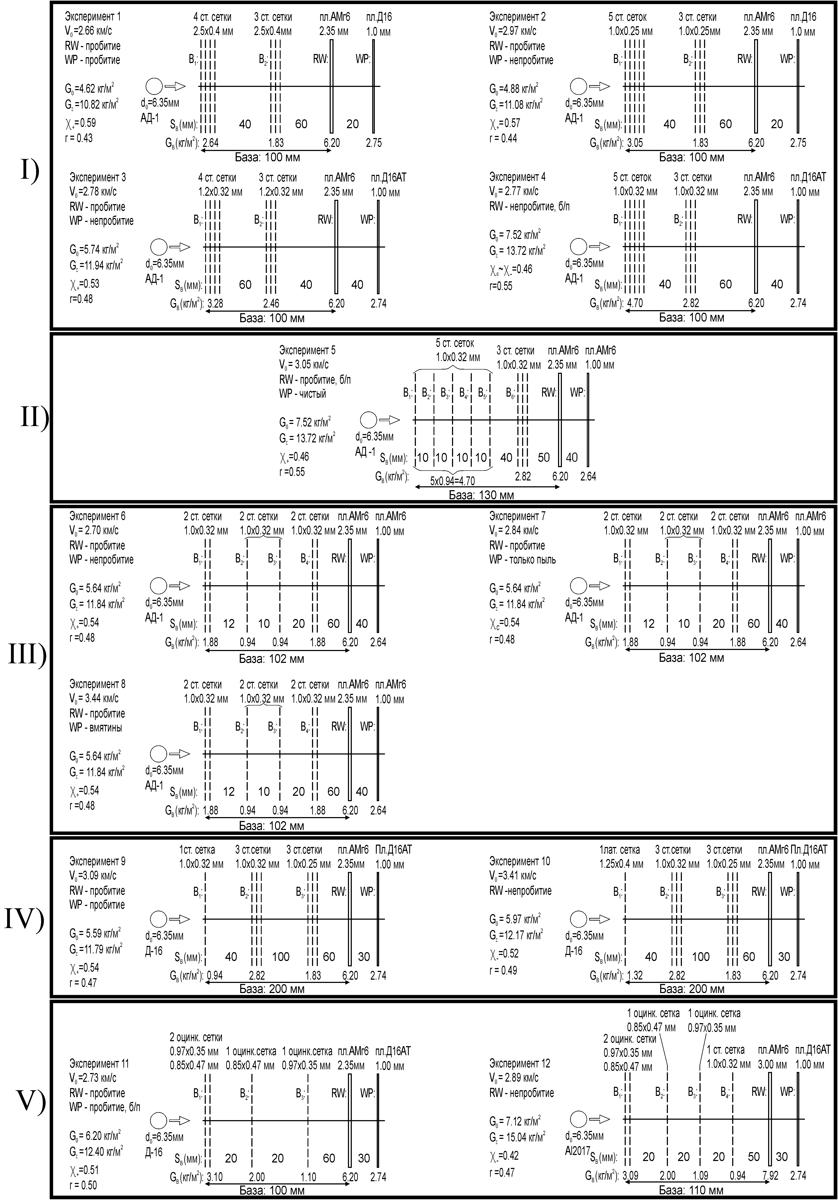
Рис.5 Схемы сборок и режимы проведения экспериментов 1-12.

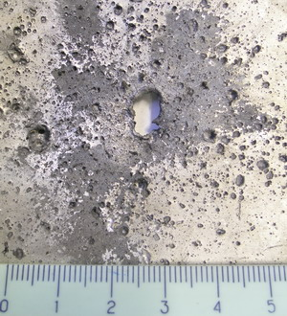 | 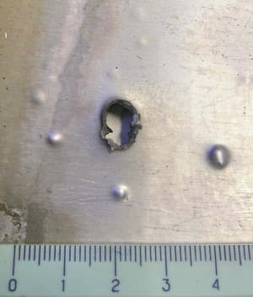 | 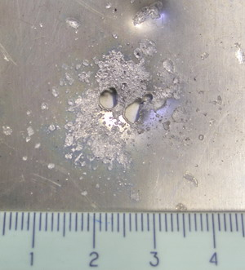 | 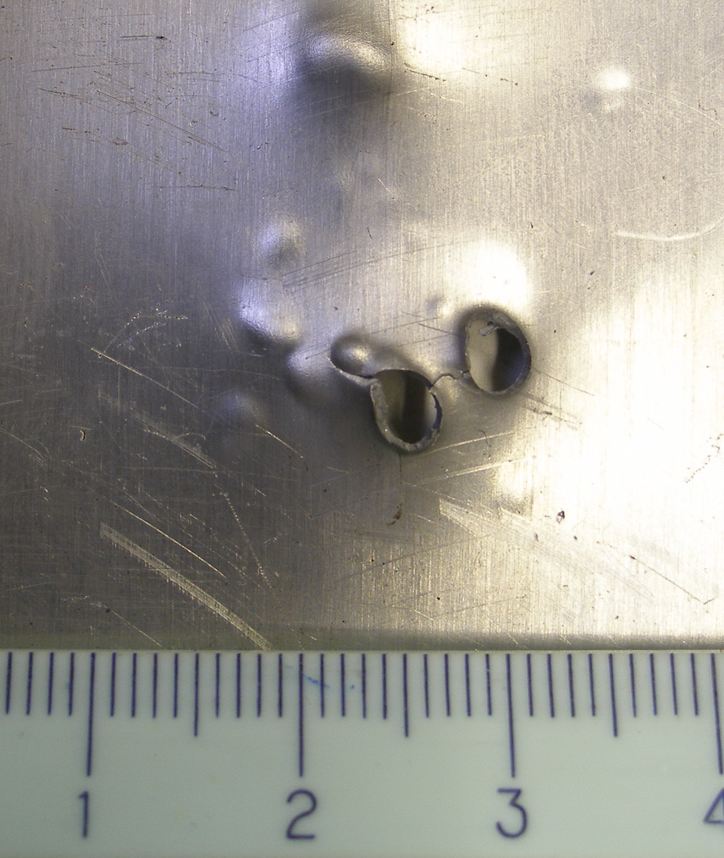
а) л.с. RW | б) т.с. RW | в) л.с. WP | г) т.с. WP
Рис.6.1. Эксперимент 1, G∑=10.82 кг/м², V₀= 2.66 км/с

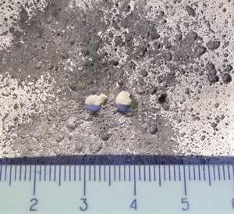 | 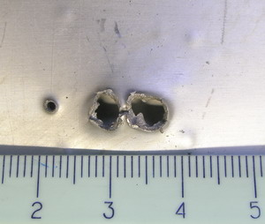 | 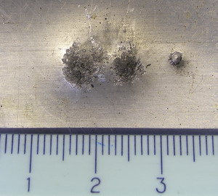 | 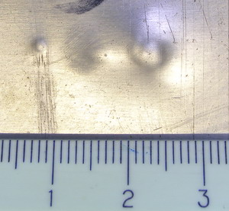
а) л.с. RW | б) т.с. RW | в) л.с. WP | г) т.с. WP
Рис.6.2. Эксперимент 2, G∑=11.08 кг/м², V₀= 2.97 км/с

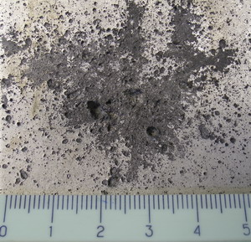 | 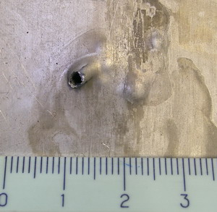 | 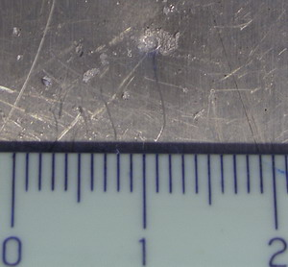 | 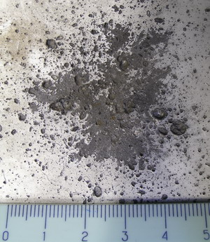 | 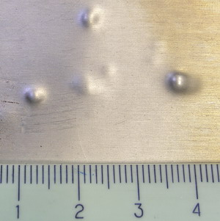
а) л.с. RW | б) т.с. RW | в) л.с. WP | а) л.с. RW | б) т.с. RW
Рис.6.3. Эксперимент 3, G∑=11.94 кг/м²,  V₀= 2.78 км/с |  |  | Рис.6.4. Эксперимент 4, G∑=13.72 кг/м², V₀= 2.77 км/с
Рис.6. Лицевая и тыльная сторона (л.с. и т.с.) защищаемой стенки (RW) и пластины-свидетеля (WP) в экспериментах 1-4 (группа I).

Стоит обратить внимание, на то что в сборке 2 вес первого экрана больше чем в сборке 1 (3.05 кг/м² против 2.64 кг/м²), а вес второго экрана меньше (1.83 кг/м² против 1.98 кг/м²). Вес экранов сборки 3 увеличен на 7.8% по сравнению с весом экранов сборки 2. Используются несколько более крупные и тяжелые сетки 1.2х0.32мм. Конфигурация всей конструкции такая же, как и в сборке 1 (соответственно тоже распределение веса между первым и вторым экраном). Защищаемая стенка пробита. Размер отверстия 2 мм (рис.6.3 (а,б)). На свидетеле небольшая вмятина (рис.6.3 (в))
Сборка 4 собрана из наиболее тяжелых, по сравнению со сборками 1-3, сеток 1.0х0.32мм и имеет 5 сеток на первом экране и 3 на втором аналогично сборке 2. Защищаемая стенка не пробита (рис.6.4). На защищаемой стенке (RW) видна группа относительно крупных кратеров. По характеру повреждений RW можно предположить, что устойчивость данной защитной конструкции к пробитию близка к баллистическому пределу (BL) со стороны зоны вероятного непробития χ₋⁴ → χ_{c}⁴ ≈ 0.46. Верхний индекс у параметра χ означает номер сборки.
Вообще говоря, трудно придумать критерий позволяющий дать точную количественную оценку устойчивости некоторой защитной конструкции к пробитию и отражающий одновременно как весовые характеристики защиты, так и степень поврежденности защищаемой стенки. В условиях, когда защищаемая стенка конструкции либо пробита, либо не пробита только качественные оценки могут служить ориентиром для дальнейшей оптимизации схемы, поэтому интересно проследить, как параметр χ связан с количественной характеристикой поврежденности RW оцененной как площадь отверстий в RW, пробитых наиболее кинетическими фрагментами ударника. С учетом того, что во всех сборках толщина RW была одинаковой, площадь отверстий пропорциональна массе выбитого из RW материала. Зависимость площади пробития RW в защитных конструкциях первой группы от значения параметра χ представлено на рис.7. где p_{i} – площадь отверстия (или суммарная площадь нескольких отверстий) в защищаемой стенке i-го эксперимента. Точка белого цвета на рис.7 соответствует некоторому достоверному значению χ_{с} при условии баллистического предела, которое могло бы иметь место, например, для аналогичной сборки 4, но с ударником чуть большего размера. Следует отметить, что данная линейная зависимость p_{i} от χ₊^{i} имеет место для экспериментов, проведенных в близких скоростных режимах 2.66 – 2.97 км/с.

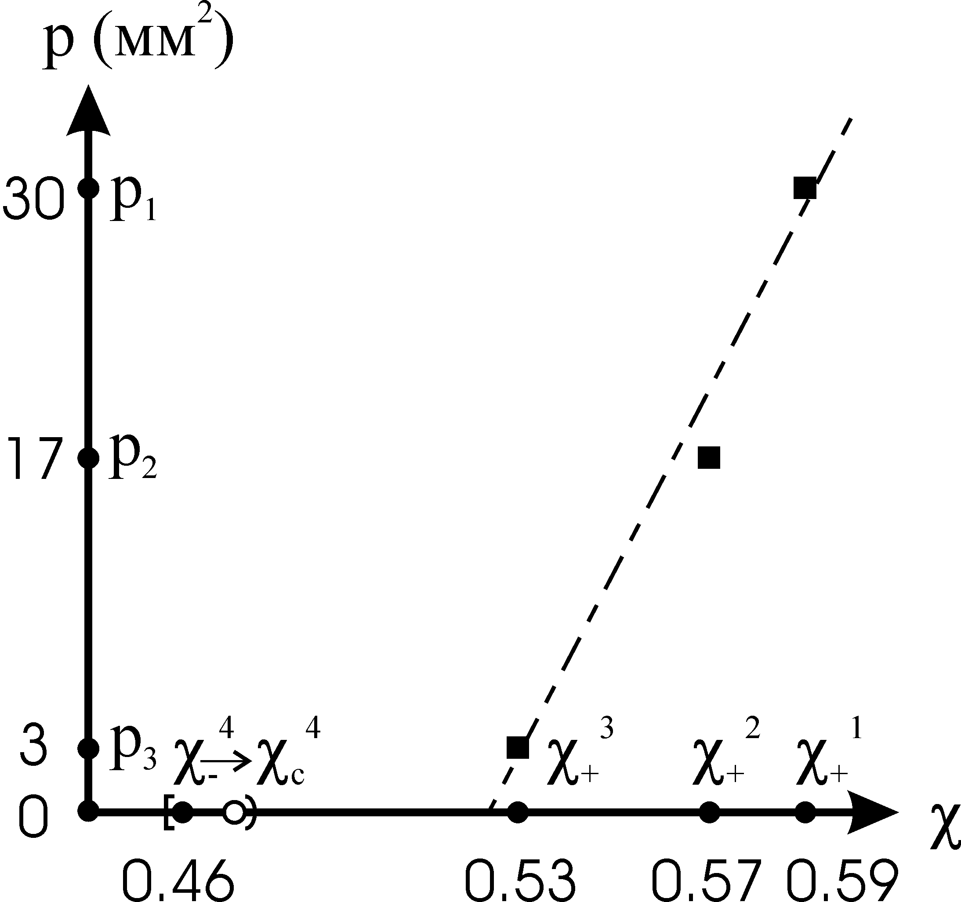
Рис.7. Зависимость площади пробития RW в защитных конструкциях первой группы от значения параметра χ.

Следует сделать небольшое замечание о процедуре выбора сетки. Если в случае сплошного экрана его весовые характеристики, а следовательно и величина импульса ударного нагружения ударника, при данной скорости соударения, определяются лишь толщиной экрана, то в случае дискретных преград также играет роль некоторый параметр, характеризующий степень дискретности взаимного расположения дискретных элементов образующий этот экран. Степень дискретности, очевидно, зависит от расстояния между этими элементами и их размера. Влияние дискретности экрана на характер разрушения ударника экспериментально изучалось в [9,10] и дает основания утверждать, что два одинаковых по весу, но отличных по геометрическим характеристикам дискретных экрана могут инициировать различную по характеру и интенсивности фрагментацию ударника. По-видимому этот эффект проявился в эксперименте 1, где были использованы сетки с крупной ячейкой 2.5х0.40 мм сильно отличающейся по размеру от ячеек в других сетках.
Эксперимент 5 вынесен в отдельную группу II и является промежуточным между экспериментами группы I и III. Сборка защитной схемы эксперимента 5 сделана на основе сборки эксперимента 4. В сборке 5 модификации подвергся первый экран: пять сеток первого экрана теперь разнесены на одинаковое расстояние друг от друга, общая база защитной схемы при этом увеличена до 130 мм против 100 мм в сборке эксперимента 4. Цель такой модификации – проверить т.н. эффект «множественного удара» (“multi-shock”), хорошо зарекомендовавший себя в экспериментах [4,5], в которых несколько одинаковых сплошных экранов устанавливались друг за другом на одинаковом расстоянии. Увеличение базы на 30 мм также должно было бы привести к увеличению устойчивости защитной схемы к пробитию. Защищаемая стенка сборки 5 пробита, но на свидетеле видимых повреждений не замечено, т.е. выполнено условие баллистического предела.
Если выявленная в экспериментах 4 и 5 эквивалентность между экраном из плотно-уложенных сеток и набором одиночных разнесенных сеток действительно имеет место (при одинаковом весе экранов и одинаковых геометрических параметрах сеток), то это является позитивным качеством сеточных экранов с точки зрения их применения в реальных защитных конструкциях космических летательных аппаратов (КА). Много-экранные конструкции неудобны с точки зрения их конструкционного размещения на борту КА. Как отмечалось в [8,9], интенсивная фрагментация ударника начинается сразу при контакте ударника с дискретным экраном. О том, что фрагментация ударника имеет место в течение времени, пока он преодолевает толщину многосеточного экрана, в определенной степени свидетельствует характер повреждения сеток этого экрана – малое входное отверстие в первой сетке и в два раза большее отверстие в последней. На рис.8 для сравнения представлена картина перфорации сплошного экрана и двух многосеточных экранов из трех и пяти плотно уложенных сеток соответственно. Вполне возможно, что по этой причине величина разнесения сеточных экранов в отличие от сплошных экранов не так важна для повышения эффективности защитной конструкции.

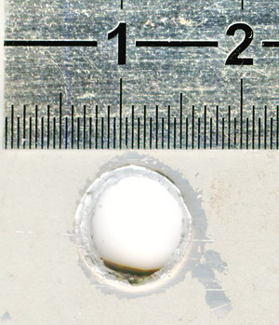 | 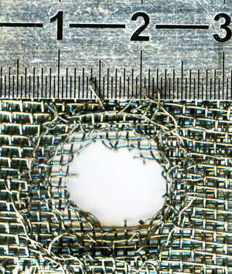 | 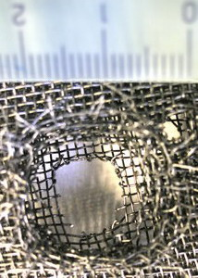
а) | б) | в)
Рис.8. Высокоскоростное пробитие сплошных и сеточных экранов алюминиевым ударником диаметром 6.35 мм (изображение тыльной стороны преграды): а) алюминиевая пластина толщиной 1.45 мм, отверстие 7.6 мм, скорость 2.65 км/с; б) три плотно уложенные стальные сетки 1.0х0.32мм, общая толщина 2 мм, в первой сетке отверстие 9х12мм, в третье сетке отверстие 18 мм, скорость 2.55 км/с; в) пять плотно уложенных стальных сеток 1.0х0.32мм, общая толщина 3.5 мм (первый экран сборки 4), в первой сетке отверстие 9 мм, в пятой сетке отверстие 19 мм, скорость 2.77 км/с.
(Рис. (а) и (б) получены в экспериментах, проведенных авторами в рамках другого исследовательского проекта).

Поскольку результат эксперимента 5 не выявил явных преимуществ этой сборки перед сборкой 4 (сборка аналогичная по весу и применяемым материалам), то в следующей группе экспериментов III тестируемые защитные конструкции были модифицированы исходя из результатов тестирования сборок группы I, а именно усилен первый экран.
В третьей группе тестируются также много-экранные конструкции, с использованием сеток 1.0х0.32мм (таких же как в сборках 4 и 5). Протестированы три одинаковых сборки при разных скоростях. По отношению к сборке 4 общее количество сеток уменьшено с восьми до шести, но увеличено число экранов с двух до четырех. По отношению к сборке 5 усилен первый экран установкой двух сеток вместо одной.

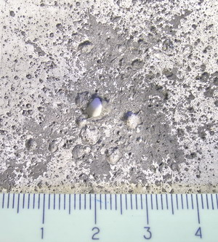 | 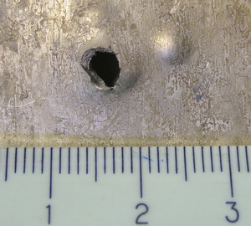 | 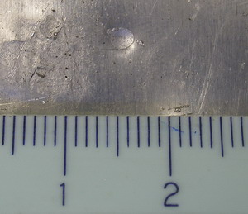 | 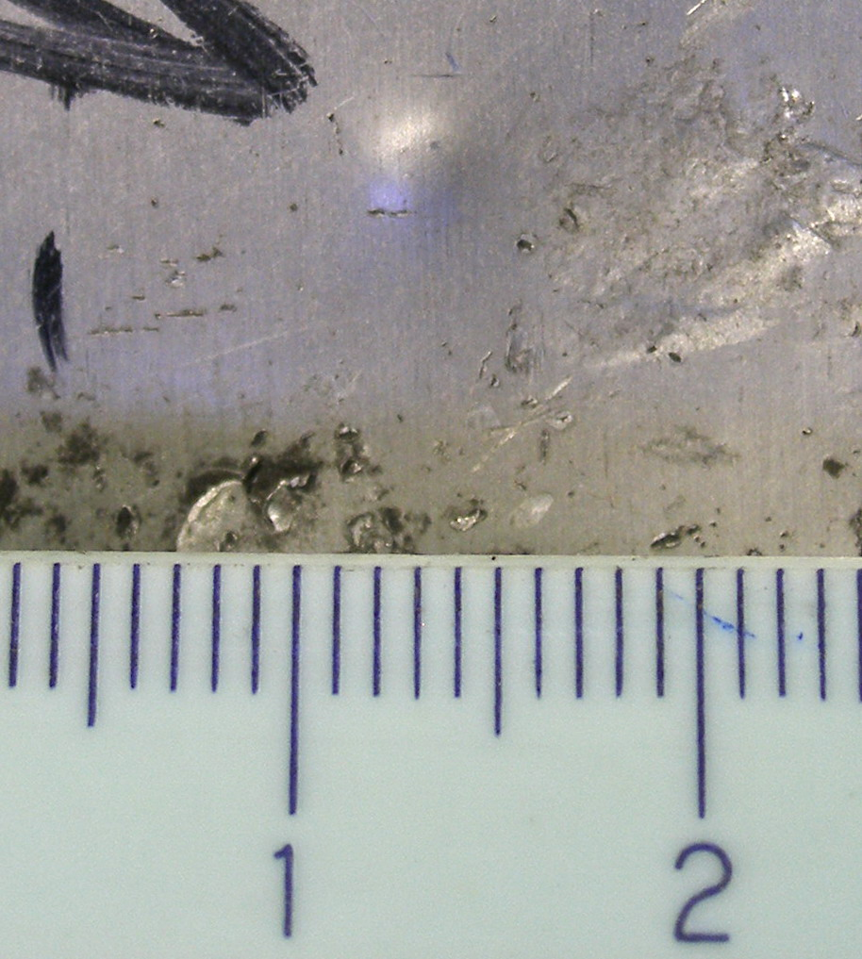
а) л.с. RW | б) т.с. RW | в) л.с. WP | г) т.с. WP
Рис.9.1. Эксперимент 6, G∑=11.84 кг/м², V₀= 2.70 км/с.

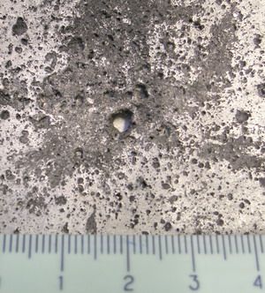 | 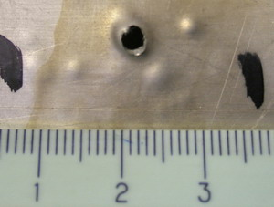 | 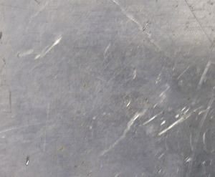
а) л.с. RW | б) т.с. RW | в) л.с. WP
Рис.9.2. Эксперимент 7, G∑=11.84кг/м², V₀= 2.84 км/с.

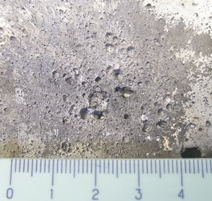 | 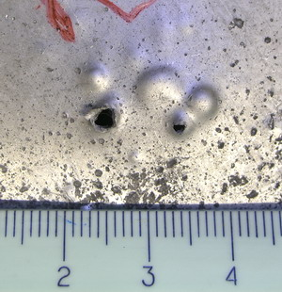 | 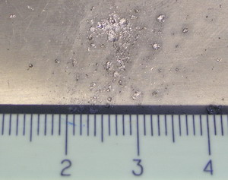 | 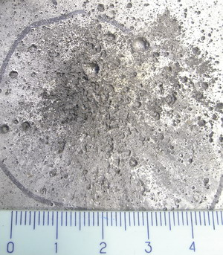 | 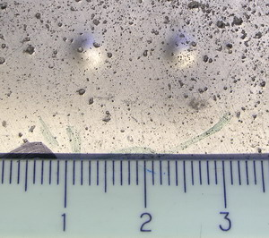
а) л.с. RW | б) т.с. RW | в) л.с. WP | а) л.с. RW | б) т.с. RW
Рис.9.3. Эксперимент 8, G∑=11.84 кг/м²,  V₀= 3.44 км/с |  |  | Рис.9.4. Эксперимент 10, G∑=12.17 кг/м², V₀= 3.41 км/с
Рис.9. Лицевая и тыльная сторона (л.с. и т.с.) защищаемой стенки (RW) и пластины-свидетеля (WP) в экспериментах 6-8 (группа III) и 10 (группа IV).

Во всех экспериментах группы III защищаемая стенка пробита, но в характере повреждений RW и WP можно выявить некоторые отличия:
- защищаемая стенка сборки 6 имеет отверстие размером 3.5мм х 2.5мм. На свидетеле присутствует небольшая вмятина (рис.9.1)
- защищаемая стенка сборки 7 имеет отверстие размером 2.5 мм. На свидетеле отсутствуют какие-либо следы повреждений (рис.9.2). Характер повреждений соответствует условия баллистического предела
- защищаемая стенка сборки 8 имеет два отверстия размером 2 мм и 1 мм. На свидетеле присутствует группа мелких кратеров, свидетельствующая о сравнительно большой скорости фрагментов, пробивших RW, что привело к их дальнейшей фрагментации (рис.9.3).
Вообще говоря, по характеру повреждений RW и WP можно судить об изменении интенсивности фрагментации ударника на рассматриваемой защитной конструкции с изменением скорости. Из рис.9.1-9.3 очевидно, что дробление ударника с увеличением скорости возрастает, что является признаком положительного качества данной конструкции, когда критический диаметр ударника при действии по защитной конструкции существенно возрастает с увеличением скорости соударения. Скорость 2.6-2.8 км/с является пороговой для фрагментации алюминиевого ударника на сплошном экране [1,11]. Из рис.6.1 и 9.1 видно, что на сеточном экране при этих скоростях идет интенсивная фрагментация ударника, т.е. фрагментация ударника на сеточном экране начинается при скоростях меньших, чем это имеет место для сплошных экранов.
Сравнение экспериментов 3 и 6 близких по весу сборки и скорости ударника (рис.6.3 и 9.1 соответственно) показывает, что применение много экранной сеточной защитной конструкции не приводит к критическому изменению её устойчивости к пробитию по сравнению с двух экранной сеточной защитой. В то же время сравнение результатов экспериментов второй и третьей группы указывает, что усиление первого экрана улучшает устойчивость сеточных конструкций.
В экспериментах 9 и 10 группы IV исследовалась устойчивость к пробитию трех экранной защитной конструкции с базой увеличенной до 200 мм. Вообще говоря, защитные конструкции группы IV представляют собой некоторую модификацию конструкций группы I с добавлением дополнительного первого облегченного экрана. Два относительно тяжелых экрана, состоящие из трех плотно уложенных сеток каждый (три стальные сетки 1.0х0.32мм во втором экране и три стальные сетки 1.0х0.25мм в третьем экране), разнесены на большее расстояние, чем в конструкциях группы I. Экраны различаются по весу за счет разного веса применяемых в них сеток. Весовое соотношение между тяжелыми экранами примерно такое же, как сборка группы I. Перед тяжелыми экранами установлен первый более легкий экран, состоящий из одной сетки. При этом в эксперименте 10 в качестве первого экрана взята утяжеленная, по сравнению с экспериментом 9, латунная сетка.
В эксперименте 9 имеет место эффективное пробитие RW. Также пробит и свидетель. При том, что Δχ=χ₊⁹-{χ₊⁶ = χ_{c}⁷ = χ₊⁸}≈0 устойчивость такой конфигурации к пробитию представляется крайне малоэффективной.
В эксперименте 10 защищаемая стенка не пробита. Характер повреждений RW (рис.9.4) указывает на некоторый запас прочности конструкции. На лицевой стороне RW заметны два относительно крупных, по сравнению с остальными, кратера и две соответствующие им примерно одинаковые по высоте отдулины на тыльной стороне. Стоит отметить, что в сборке 10 вес первого экрана увеличен на 40% по сравнению с первым экраном сборки 9. Общий вес экранов при этом увеличился лишь на 6.8%. При том что Δχ=χ₋¹⁰-χ₊⁹=0.2, можно говорить о критическом изменении устойчивости к пробитию, связанном с малым увеличением веса первого экрана. Хотя возможно, определенную роль сыграл и материал первой сетки, имеющий большую плотность по сравнению со сталью. Как указывалось выше, начальная глубина внедрения струн из материалов разной плотности в ударник должна изменяться пропорционально $\sqrt{ρ_{1}/ρ_{2}}$, где ρ₁ и ρ₂ соответственно плотности струны и ударника [8]. Сравнение параметра χ₋¹⁰ с экспериментом 4 когда χ_¹⁰ > {χ₋⁴ → χ_{c}⁴} и сравнение с близким по скорости экспериментом 8 когда Δχ=χ₊⁸ - χ₋¹⁰= 0.02 указывает на безусловное влияние размера базы на устойчивость сборки к пробитию.
Таблица 2.
Результаты экспериментов.
Группа/  Эксперимент |  | Скорость ударника, (км/с) | Вес экранов G₀ (кг/м2) | Вес всей конструкции G_{Σ} (кг/м2) | Пробитие/  непробитие (+/-) RW, WP | Параметр  χ | Значение χ | Параметр r
I | 1 | 2.66 | 4.62 | 10.82 | RW+, WP+ | χ ₊¹ | 0.59 | 0.43
I | 2 | 2.97 | 4.88 | 11.08 | RW+, WP- | χ ₊² | 0.57 | 0.44
I | 3 | 2.78 | 5.74 | 11.94 | RW+, WP- | χ ₊³ | 0.53 | 0.48
I | 4 | 2.77 | 7.52 | 13.72 | RW- | χ ₋⁴ | 0.46 | 0.55
II | 5 | 3.05 | 4.88 | 11.08 | RW+, WP- | χ ₊⁵ | 0.46 | 0.55
III | 6 | 2.70 | 2.64 | 11.84 | RW+, WP- | χ ₊⁶ | 0.54 | 0.48
III | 7 | 2.84 | 5.64 | 11.84 | RW+, WP- | χ _{с}⁷ | 0.54 | 0.48
III | 8 | 3.44 | 5.64 | 11.84 | RW+, WP- | χ ₊⁸ | 0.54 | 0.48
IV | 9 | 3.09 | 5.59 | 11.79 | RW+, WP+ | χ ₊⁹ | 0.54 | 0.47
IV | 10 | 3.41 | 5.97 | 12.17 | RW- | χ ₋¹⁰ | 0.52 | 0.49
V | 11 | 2.73 | 6.20 | 12.40 | RW+, WP+ | χ ₊¹¹ | 0.51 | 0.50
V | 12 | 2.89 | 7.12 | 15.04 | RW- | χ ₋¹² | 0.42 | 0.47

В экспериментах 11 и 12 группы V вместо обычных стальных сеток использовались сетки с цинковым покрытием. При приблизительно одинаковой плотности стали и цинка, цинк имеет значительно более низкую температуру плавления (~400°C). Поэтому при высоких давлениях, достигаемых при внедрении сетки в ударник, цинковое покрытие должно диспергироваться раньше стального сердечника.
В эксперименте 11 пробиты RW и WP. С учетом удельного веса сборки 11 12.40 кг/м², что больше чем вес сборки 3 равный 11.94 кг/м² или вес сборки 6 равный 11.84 кг/м², в которых не было пробития WP при сопоставимых скоростях ударника, данный результат может означать понижение стойкости к пробитию данной конфигурации.
Вообще говоря, неудовлетворительный результат испытания 11 не позволяет сделать однозначного вывода о том, что понижение стойкости защитной конструкции к пробиванию стало результатом изменения материального состава используемых сеток. Дело в том, что в результате оцинковки достаточно тяжелых стальных сеток 1.0х0.32мм их вес дополнительно увеличился и для сохранения весового эквивалента данной сборки к весу остальных тестируемых сборок пришлось уменьшить общее количество устанавливаемых сеток в сборке 11 до четырех против семи в сборке 3 и шести в сборке 6. Как отмечалось выше, степень дробление ударника должна зависеть не только от величины ударного импульса, но и от его продолжительности, что говорит в пользу применения большего количества сеток. Изменение общей конфигурации схемы в сторону уменьшения сеток, по-видимому, и стало причиной неудовлетворительного результата испытания. Применение же оцинкованных сеток, скорее всего, не оказывает определенного влияния на устойчивость защитной конструкции.
В эксперименте 12 RW не пробита с хорошим запасом прочности. При этом сборка 12 была усилена по отношению к сборке 11 добавлением дополнительного четвертого экрана из единичной стальной сетки 1.0х0.32мм и увеличением толщины RW до 3мм, что сказалось на общем увеличении веса схемы на 21% по сравнению со схемой 11. При этом вес RW увеличился на 27%, а вес экранов на 15%. Из эксперимента 12, с учетом достаточно большого веса сборки, можно лишь утверждать, что применение оцинкованных сеток не ухудшает устойчивость защитной конструкции.
Остается открытым вопрос о влияние на «работоспособность» схемы соотношения доли веса всех экранов и суммарного веса всей конструкции, характеризуемого параметром r=G₀ /G_{Σ}. Во всех проведенных испытаниях этот параметр лежит в диапазоне 0.43-0.55. Уменьшение параметра r ведет к критическому снижению устойчивости защитной конструкции к пробитию. Так при r = 0.16 для сборок из трех сеток 1.2х0.32мм с защищаемой стенкой толщиной 5 мм с общим весом 15.66 кг/м² (близким к весу сборки 12) два испытания с алюминиевым ударником 6.35 мм (таким же как и в экспериментах 1-12) дали эффективное пробитие защищаемой стенки с образованием отверстий размером 9мм х 13 мм (рис.10(а)) и 6 мм х 10 мм (рис.10(б)) [10]. Однако представляется не совсем ясным, как изменилась бы устойчивость рассмотренных в настоящей работе конфигураций защитных конструкций, если при фиксированном общем весе конструкции уменьшить толщину RW с одновременным увеличением веса сеточных экранов.

а) | 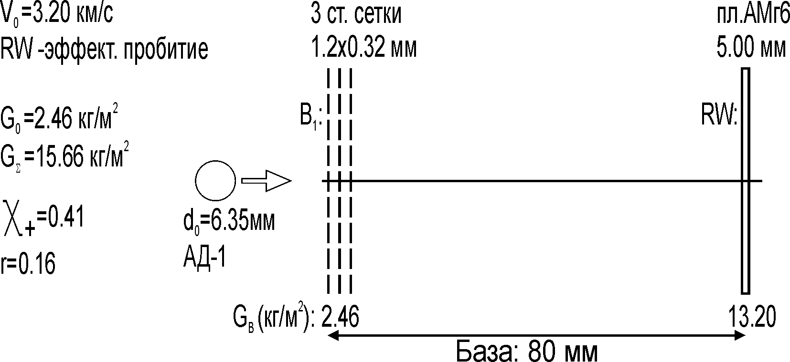 | 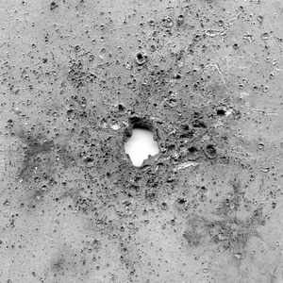
б) | 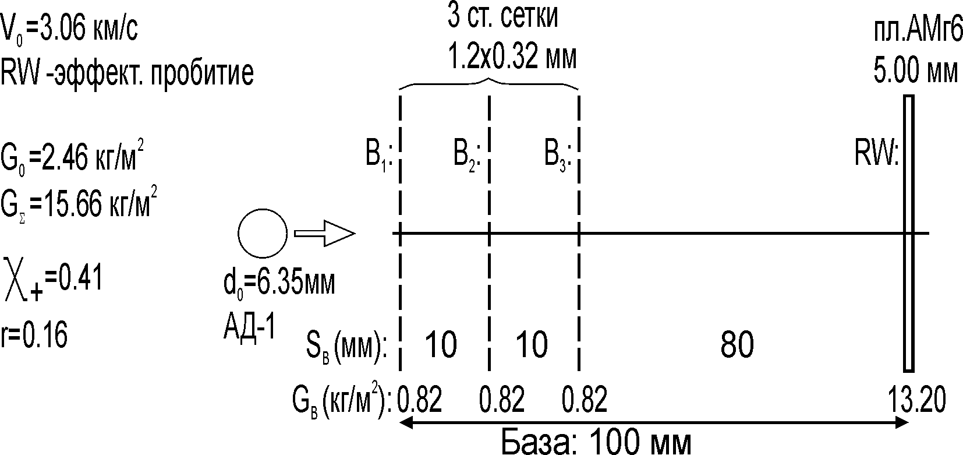 | 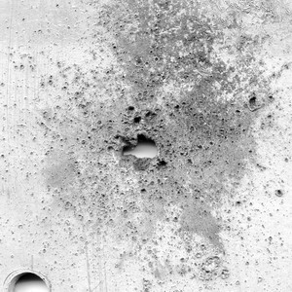
Рис.10. Схема экспериментов и вид лицевой стороны RW (справа) для конструкций с r=0.16 (взято из [10]): а) экран из трех плотно уложенных стальных сеток б) три разнесенные одиночные стальные сетки.

4. Выводы по результатам экспериментов

1. Существенное влияние на «работоспособность» защитной схемы оказывает число сеток, использованных во всей защитной конструкции. При числе экранов N=2 конструкция обладает приемлемыми защитными свойствами при размещении на первом экране В₁ не менее четырех сеток и на втором экране В₂ не менее 3 сеток таких, что d_{w}/d₀ ≈ 0.05 и d₀ /(l+ d_{w}) ≈ 5-6. В этих условиях увеличивается время действия импульса ударно-волновой нагрузки на ударник, приводящее к более эффективному разрушению ударника. При этом оптимальный вес такой конструкции не больше, чем 7.52 кг/м² без учета защищаемой стенки для алюминиевого ударника диаметром 6.35 мм.
2. В рамках тестируемых конструкций увеличение веса первого экрана по отношению к весу последующих экранов приводило к увеличению стойкости конструкции к пробитию.
3. Эксперименты показали, что относительно «легкие» сетки с «крупной» ячейкой (2.5х0.40мм с весом 0.66 кг/м²) оказались менее эффективными на даже при увеличенном их количестве, по сравнению с сетками с более «мелкой» сеткой (например, 1.0х0.32мм с весом 0.94 кг/м²).
4. По результатам экспериментов оценен диапазон достоверности критического значения параметра χ_{с} для конструкций с двумя и тремя экранами с базой 100мм и 200мм, а также с увеличенной базой (рис.11): χ_{с}^{I}  [0.46, 0.53], χ_{с}^{III} лежит в области примыкающей слева к 0.54, χ_{с}^{IV}  [0.52, 0.54]. Следует лишь отметить, что данные значения могут претерпеть некоторые изменения с расширением базы данных экспериментов по скоростным режимам. Влияние разнесения между сетками, как и увеличение количества экранов до N>2, по всей видимости, не является критическим для устойчивости защитной конструкции к пробитию, по крайней мере, в рамках скоротных режимов проведенных испытаний. На рис.11 достоверное значение χ_{c}^{I}, по всей видимости, лежит левее значения χ_{с}^{III}, что могло бы как раз указываь на критический характер влияния количества экранов, если бы тестирование для сборок группы I было проведено в таком же широком диапазоне скоростей, как и для группы III, зафиксировав диапазон достоверности для χ_{c}^{I} в том же виде, как на рис.11. Позитивным следует отметить тот факт, что многосеточные конструкции с двумя экранами также могут быть достаточно эффективны, как и многосеточные конструкции с числом экранов больше двух. При этом кумулятивный эффект [8], основанный на последовательном взаимодействии ударника с набором сеток, расположенных друг за другом, возможно, имеет место даже для экрана из плотно уложенных сеток без их дополнительного разнесения.

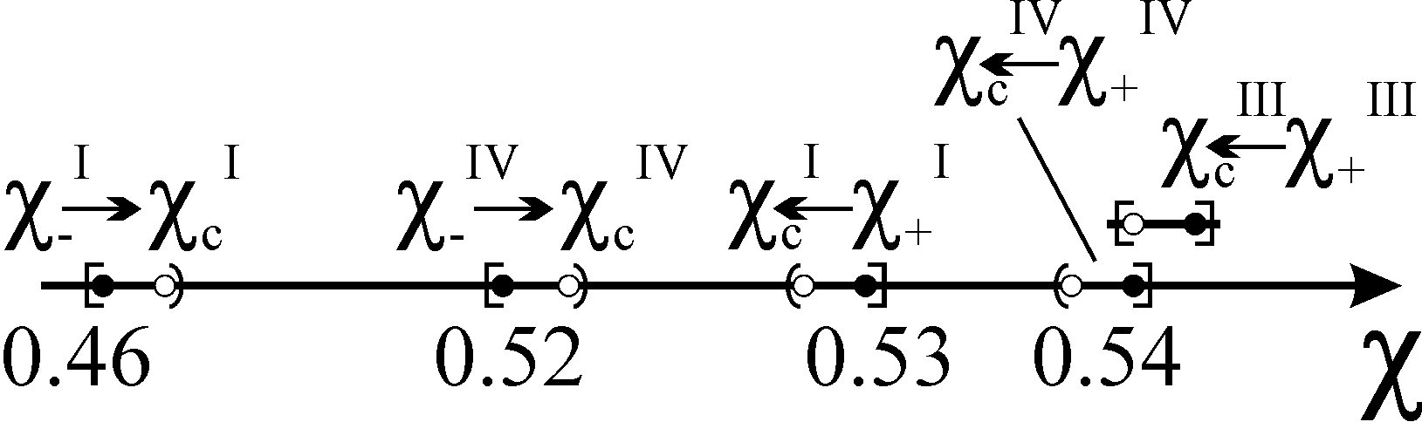
Рис.11. Распределение χ_{c} для конструкций с двумя и тремя экранами и с увеличенной базой.

5. Увеличение общей базы сеточной защиты повышает её эффективность. Такое предположение можно сделать из рис.11 с учетом того, что пересечение Δχ_{c} достоверного диапазона для χ_{c}^{I} и χ_{c}^{IV} составляет достаточно малую величину χ₊^{I}- χ₊^{IV} =0.01. Некоторая несовместимость этого утверждения, вытекающая из сравнения с экспериментами третье группы, объясняется, по-видимому, нерациональным размещением экранов в группе IV.
6. Заметного влияния использования цинкового покрытия на стальных сетках на защитные свойства конструкции, степень и характер дробления ударника по сравнению со стальными сетками, не наблюдалось.

Авторы выражают признательность Виктору Григорьевичу Буланову и Николаю Сергеевичу Блинову за неоценимую помощь при проведении экспериментов.

ЛИТЕРАТУРА

- Schäfer F., Lambert M., Christiansen E., Kibe S., Stokes H., Reimerdes H.-G., Meshcheryakov S.A., Angrilli F., Zengyao H. The Inter-Agency Space Debris Coordination Committee (IADC) Protection Manual. Proceedings of the 4th European Conference on Space Debris, 18-20 April 2005, Darmstadt, Germany, 2005, pp.39-46.
- Мещеряков С.А., Мягков Н.Н. Принципы построения защиты космических аппаратов. В Сб. Современные проблемы механики гетерогенных сред, М., ИПРИМ РАН, 2006, т.3, с.348-367.
- Whipple F.L. Meteorites and Space Travel. Astronomical Journal, 1947, N1161, p.131.
- Cour-Palaise B.G. and Crews J.L. A Multi-Shock Concept for Spacecraft Shielding. Int. J. Impact Engng., 1990, v.10, pp.135-146.
- Christiansen E. Design and Performance Equations for Advanced Meteoroid and Debris Shields. J. Impact Engng., 1993, v.14, pp.145-156.
- Christiansen E. and Kerr J. Mesh Double-Bumper Shield: A Low-Weight Alternative for Spacecraft Meteoroid and Orbital Debris Protection. Int. J. Impact Engng., 1993, v.14, pp.169-180.
- Christiansen E.L., Crews J.L., Williamsen J.E., Robinson J.H., Nolen A.M. Enhanced meteoroid and orbital debris shielding. Int. J. Impact Engng., 1995, v.17, pp.217-228.
- Мягков Н.Н., Головешкин В.А., Сулимов А.В., Шумихин Т.А.
О высокоскоростном внедрении сеточной преграды в ударник. Механика композиционных материалов и конструкций, 2006, т.12. №3, с.407-419.
- Шумихин Т.А., Безруков Л.Н., Мягков Н.Н. Модельный эксперимент, проясняющий механизм фрагментации высокоскоростного ударника на дискретных экранах. Механика композиционных материалов и конструкций, т.13, №3, с.341-355.
- Shumikhin T., Semenov A., Bezrukov L., Malkin A., Myagkov N., Kononenko М. On fragmentation of aluminum projectile on mesh bumpers. Proc. of the Fourth European Conference on Space Debris, 18-20 April 2005, ESA/ESOC, Darmstadt, Germany, pp.471-476.
- Piekutowski A.J. Fragmentation of a sphere initiated by hypervelocity impact with a thin sheet. International Journal of Impact Engineering, 1995, v.17, iss. 4-6, pp.627-638.

Поступила в редакцию 18 января 2008 года.

Работа поддержана грантом РФФИ 06-08-00127.

